附件1
面试名单
报考职位 | 最低面试分数 | 考生姓名 | 准考证号 | 备注
机关司局一级主任科员以下（英语驻外储备1）  200110001001 | 145.00 | 朱悦 | 106111064201304 | 李倩（106111064103613）放弃面试；  朱悦（106111064201304）递补。
 |  | 范登科 | 106131011301412
 |  | 吴正权 | 106135100300619
 |  | 庄睿 | 106142010405811
 |  | 谢盼 | 106144020202327
机关司局一级主任科员以下（英语驻外储备2）  200110002001 | 142.00 | 郝叶子 | 106111025401403 | 王敏（106132010400114）  曹修（106137020201917）  放弃面试；  李梦（106111052202910）  苑帅（106132010500123）递补。
 |  | 李梦 | 106111052202910
 |  | 薛镇坤 | 106111180600808
 |  | 何城彬 | 106112011503009
 |  | 夏冬 | 106132010203817
 |  | 苑帅 | 106132010500123
 |  | 王俊萍 | 106132010604224
 |  | 季莞然 | 106133020200813
 |  | 周曼 | 106142010105701
 |  | 张文钊 | 106144020400903
重大专项司一级主任科员以下  200110003001 | 136.30 | 肖飞 | 106111063101420 | 沈丹祎（106131010300202）放弃面试；  郭雨帆（106136070405925）  递补。
 |  | 佐嘉宝 | 106122010101817
 |  | 郭雨帆 | 106136070405925
 |  | 朱学文 | 106137030100708
 |  | 袁帅 | 106137030300330
高新技术司一级主任科员以下  200110004001 | 140.90 | 王冠雄 | 106111064100729
 |  | 陈晓彤 | 106131012600218
 |  | 刘成扬 | 106144010410224
 |  | 邹云 | 106144020201109
 |  | 李文平 | 106145011301708
成果转化与区域创新司一级主任科员以下  200110005001 | 139.80 | 申博文 | 106111061001130
 |  | 郎宇 | 106111068900620
 |  | 刘瑞雪 | 106132010604616
 |  | 王静芳 | 106141020101623
 |  | 王乾 | 106151000507410
外国专家服务司  交流处一级主任科员以下  200110006001 | 136.60 | 张涵 | 106111060500303 | 陆婧怡（106132020103617）放弃面试；  肖启迪（106132020104922）  递补。
 |  | 高中华 | 106111068900216
 |  | 贾红 | 106111082302317
 |  | 肖启迪 | 106132020104922
 |  | 薛璐璐 | 106141010404427

报考职位 | 最低面试分数 | 考生姓名 | 准考证号 | 备注
引进国外智力管理司外国人才处一级主任科员以下  200110007001 | 132.00 | 赵川 | 106111020100309
 |  | 王蓉 | 106111060500312
 |  | 高立菲 | 106111064101728
 |  | 方中 | 106132020105411
 |  | 鲁澄 | 106142010405720
国际合作司（港澳台办公室）一级主任科员以下  200110008001 | 126.80 | 刘家铭 | 106136070403009
 |  | 周秀娜 | 106137030300529
 |  | 张凯 | 106137080100418
 |  | 李静 | 106141010501123
 |  | 朱杰 | 106142010903510
离退休干部局一级主任科员以下  （英语驻外储备1）  200110010001 | 132.40 | 王鑫英 | 106111029701315
 |  | 姜梅 | 106111151601518
 |  | 张天童 | 106113011602007
 |  | 刘品一 | 106133020203219
 |  | 王晓龙 | 106142010104827
 |  | 黄鸣书 | 106144010409023
国家科学技术奖励工作办公室一级主任科员以下1  400110011001 | 141.10 | 张璐 | 106111061000612
 |  | 李文萍 | 106111064201303
 |  | 孙怡 | 106111122100130
 |  | 翟硕 | 106111151302417
 |  | 郭昕 | 106131011301310
国家科学技术奖励工作办公室一级主任科员以下2  400110011002 | 131.80 | 张逸玮 | 106111060401808
 |  | 王一安 | 106111140500317
 |  | 郑露伸 | 106121020200817
 |  | 崔倩 | 106132020106524
 |  | 雷澜珺 | 106133070102919
中国国际人才交流中心一级主任科员以下  400110012001 | 137.30 | 孟璐 | 106111150101021
 |  | 宋谦 | 106112010701407
 |  | 尹晓航 | 106137060100124
 |  | 何普红 | 106142010204405
 |  | 王佳雯 | 106161010206306

附件2
地图及交通方式介绍
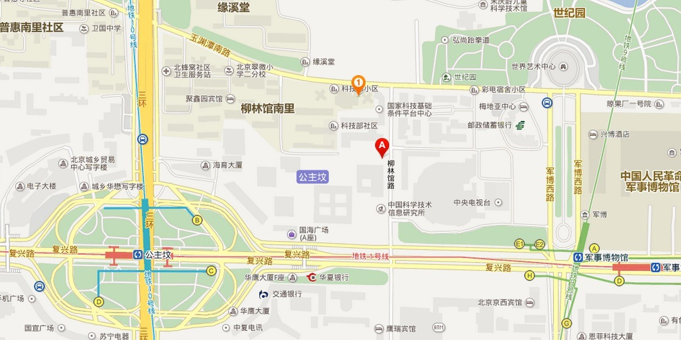
图中A处为科学技术部（北京市海淀区复兴路乙15号）。
交通方式：地铁1号线、9号线可到军事博物馆站，地铁1号线、10号线可到公主坟站，公交32、78、85、414路到柳林馆站，其他公交线路可到公主坟北、公主坟东、公主坟南或八一湖站。

